Trường Tiểu học Hải Tây hào hứng tham gia cuộc thi
“Bác Hồ với thiếu nhi - Thiếu nhi với Bác Hồ”

Nhân kỷ niệm 130 năm Ngày sinh Chủ tịch Hồ Chí Minh (19/5/1890 - 19/5/2020), từ ngày 15/4 đến ngày 30/6, Trung ương Đoàn - Hội đồng Đội Trung ương tổ chức Cuộc thi "Bác Hồ với thiếu nhi - Thiếu nhi với Bác Hồ" dành cho đội viên, thiếu niên, nhi đồng Việt Nam trong và ngoài nước.

Cuộc thi là dịp để thiếu nhi Việt Nam tìm hiểu về thân thế, cuộc đời, sự nghiệp của Chủ tịch Hồ Chí Minh, đặc biệt là tình cảm của Người dành cho thiếu nhi. Qua đó giáo dục thiếu nhi Việt Nam niềm tự hào, lòng kính yêu Bác Hồ, thi đua học tập và làm theo 5 điều Bác Hồ dạy thiếu niên và nhi đồng. Khích lệ các em thiếu nhi học tập và làm theo những lời dạy của Bác Hồ bằng những hành động, việc làm cụ thể để các em phấn đấu rèn luyện, học tập, mai sau trở thành những chủ nhân có đức, có tài, góp sức xây dựng đất nước Việt Nam giàu mạnh và phát triển.
Cuộc thi được tổ chức dưới 3 hình thức: thi vẽ tranh với chủ đề “Bác Hồ với thiếu nhi - Thiếu nhi với Bác Hồ”, thi viết với chủ đề “Thiếu nhi Việt Nam làm theo 5 điều Bác Hồ dạy” và thi trắc nghiệm trên máy tính tìm hiểu những sự kiện, địa danh, câu chuyện gắn với Bác Hồ…
Hưởng ứng tinh thần đó, nhà trường đã phát động cuộc thi tới toàn thể học sinh.
Trong đợt 1, hầu hết các em đều lựa chọn hình thức thi vẽ tranh bằng tất cả sự hào hứng, say mê và sáng tạo của mình. Dưới sự hướng dẫn của giáo viên, đặc biệt là sự hỗ trợ của cô Mai Thị Hương - Tổng phụ trách Đội, những bức tranh đầu tiên về Bác Hồ kính yêu đã hoàn thiện. Nhìn lại những sản phẩm của mình, em nào cũng rất vui và cùng nhau hứa sẽ thực hiện tốt Năm điều Bác dạy để xứng đáng là con ngoan, trò giỏi, cháu ngoan Bác Hồ.
Tới đây, trong thời gian còn lại của cuộc thi, các em học sinh trường Tiểu học Hải Tây sẽ tiếp tục tham gia dưới hình thức thi viết và thi trắc nghiệm trên máy tính. Với lòng kính yêu vô hạn vị cha già của dân tộc, chắc chắn sẽ có nhiều bài viết thật xúc động về Người.

Một số hình ảnh của cuộc thi tại trường Tiểu học Hải Tây:

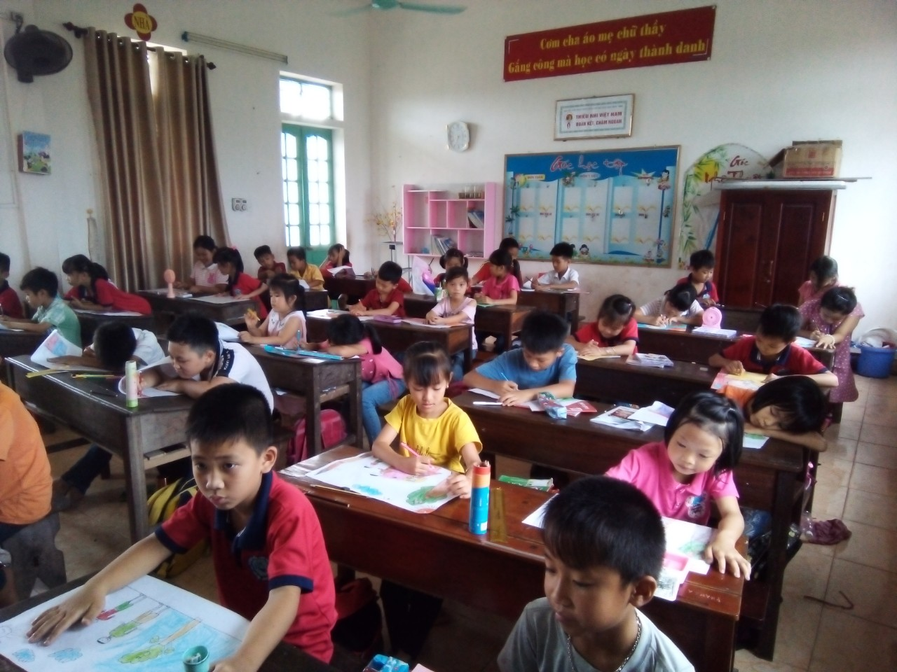

Ảnh 1: Các em học sinh Trường tiểu học Hải Tây đang thi vẽ tranh
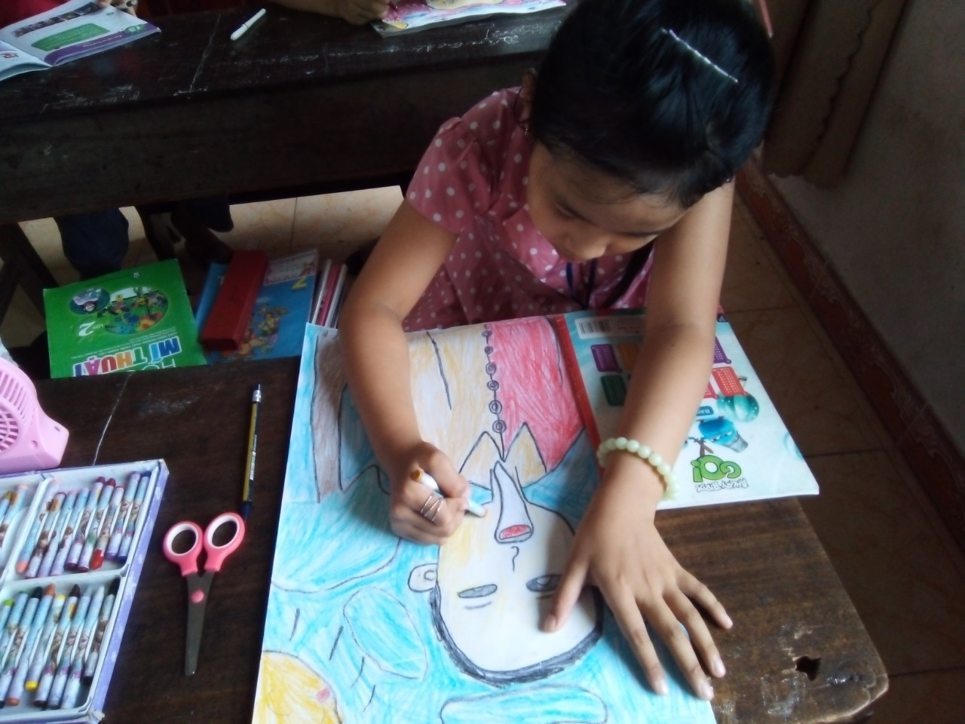 Ảnh 2: Học sinh Trường tiểu học Hải Tây đang say sưa vẽ tranh
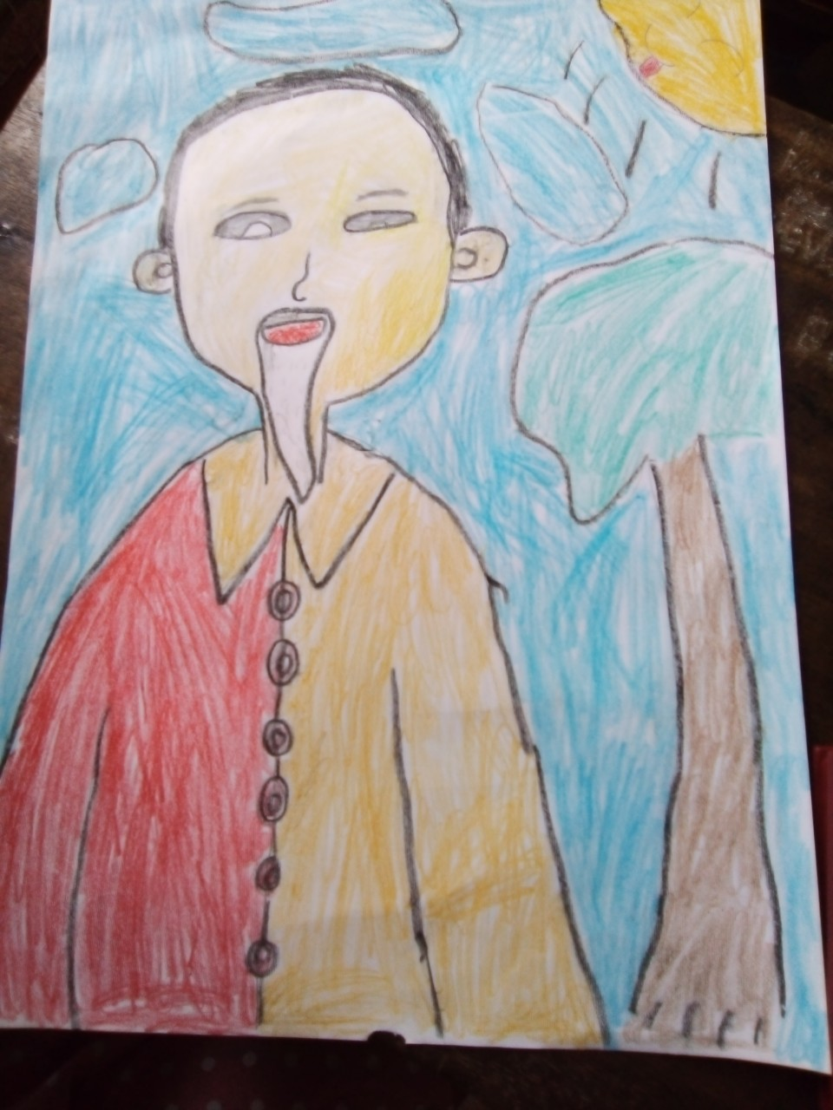

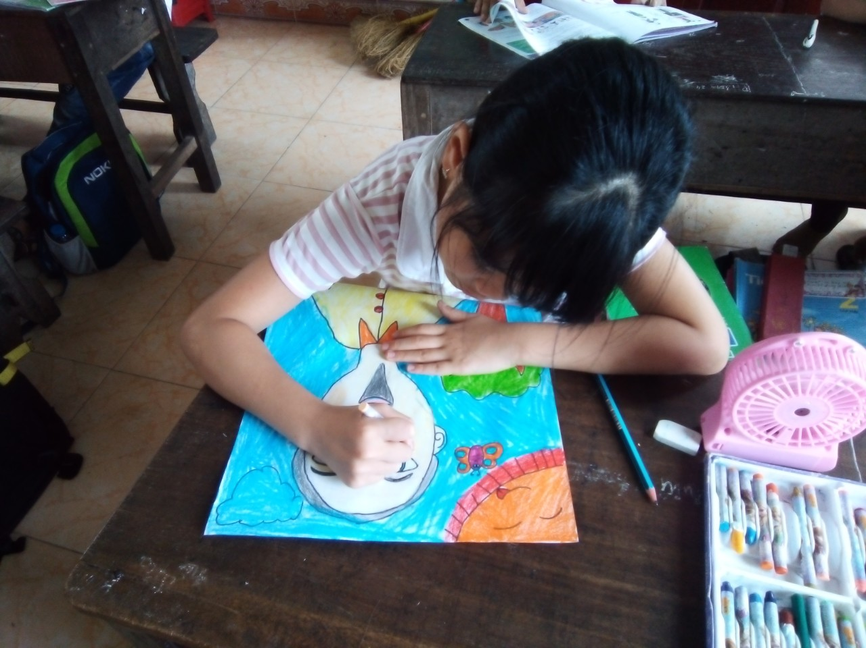
Ảnh 4: Các em học sinh Trường tiểu học Hải Tây đang thi vẽ tranh

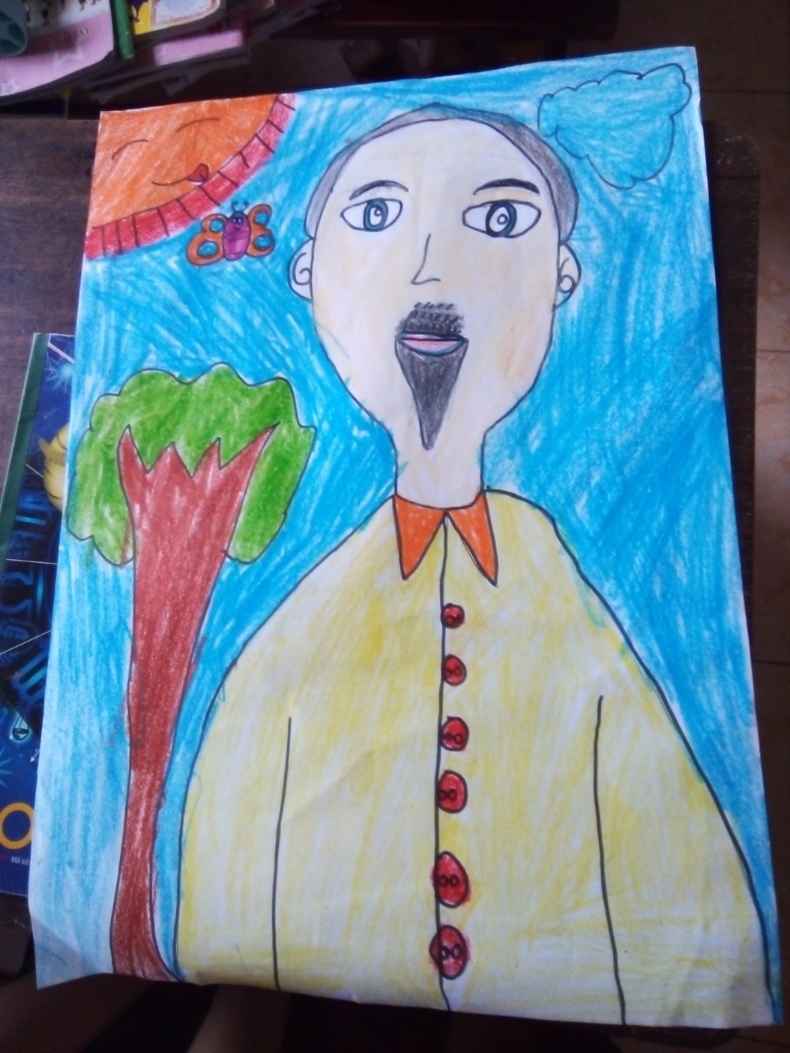
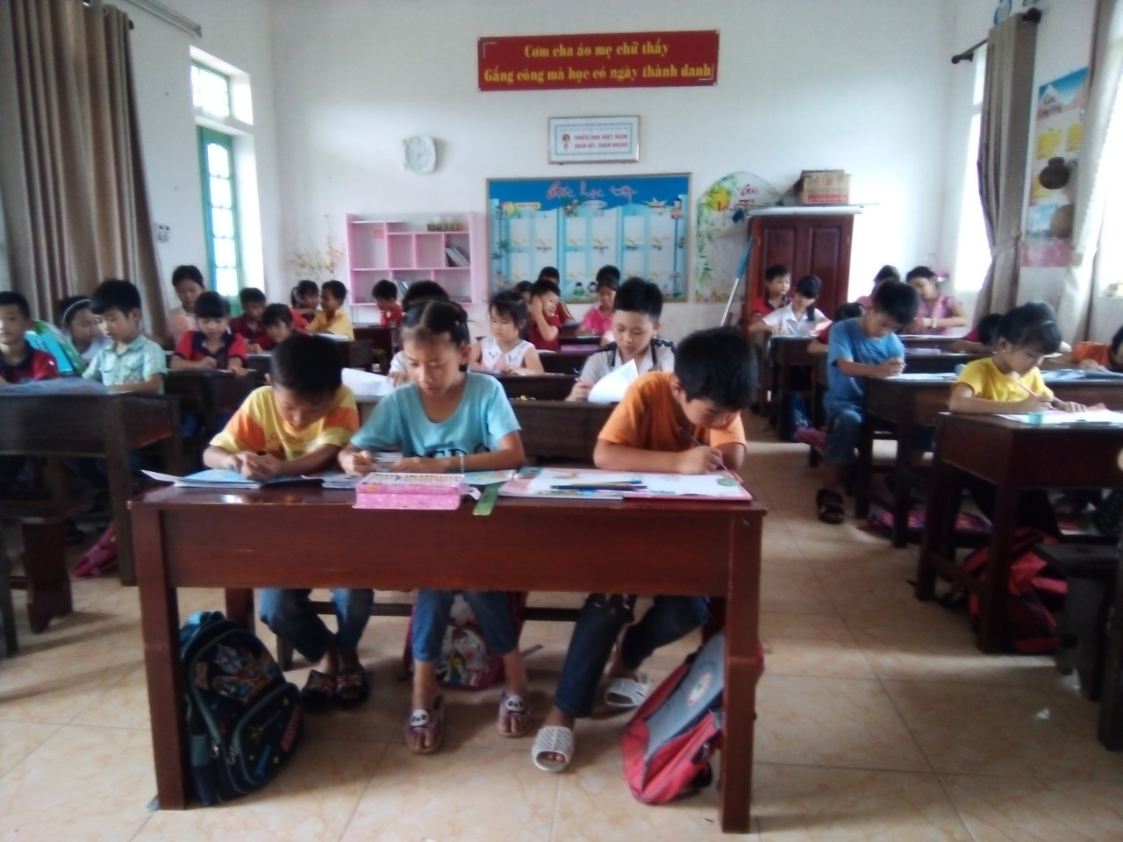
Ảnh 6: Các em học sinh Trường tiểu học Hải Tây đang thi vẽ tranh
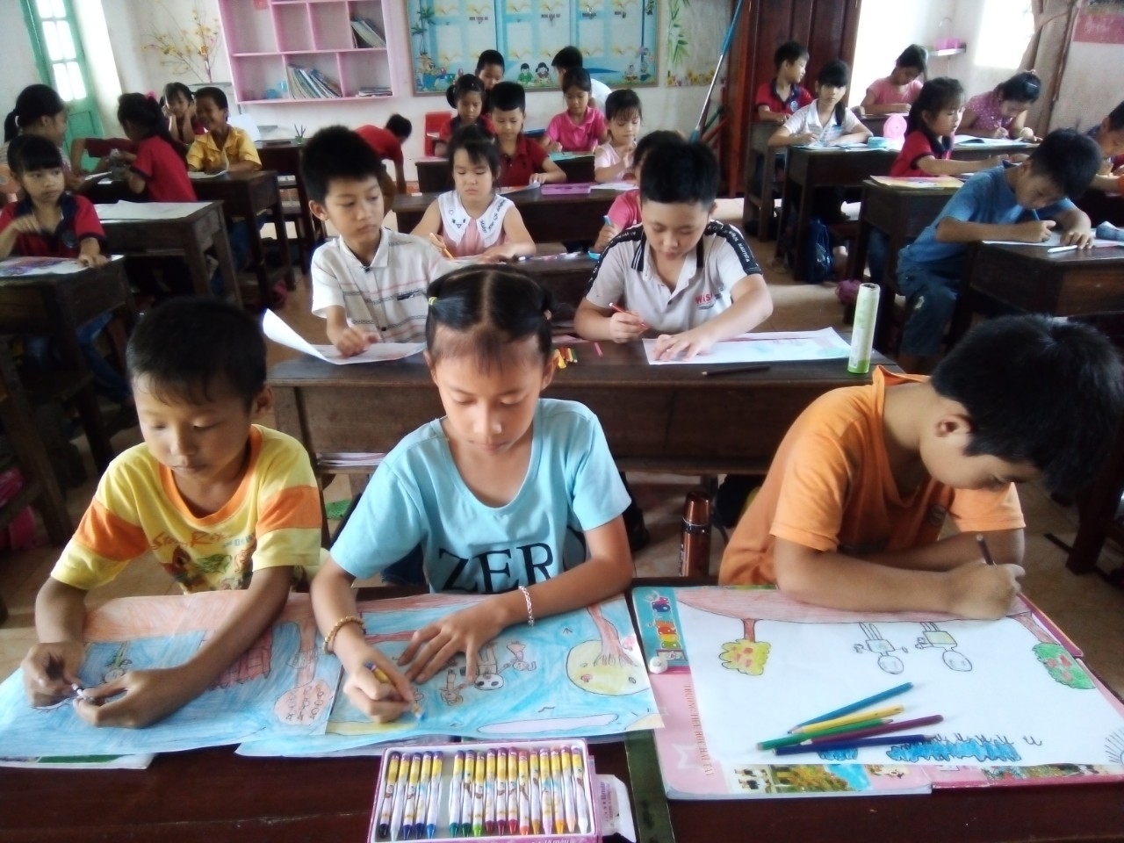Ảnh 7: Các em học sinh Trường tiểu học Hải Tây đang thi vẽ tranh

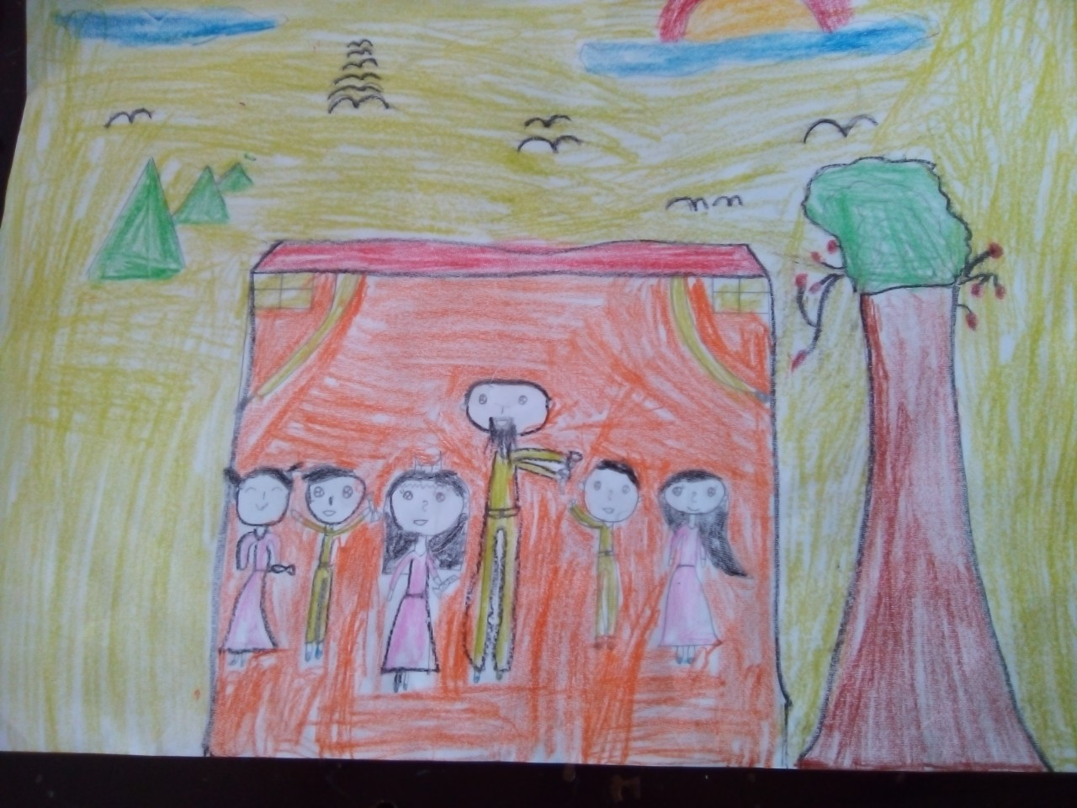
Ảnh 8: Tranh vẽ của em Nguyễn Thị Thục Trân học sinh Lớp 4A Trường tiểu học Hải Tây

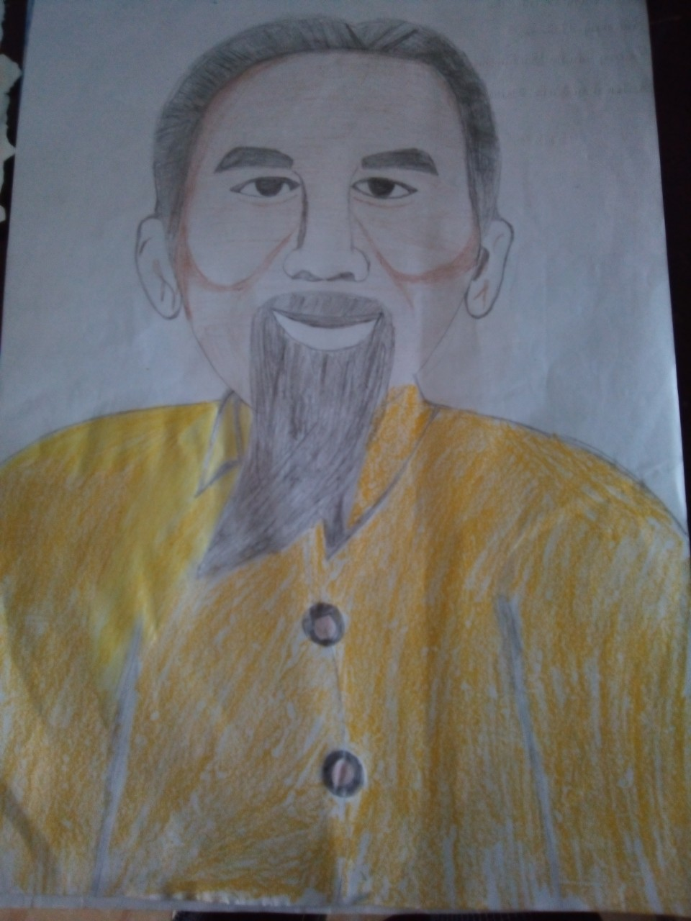Ảnh 9: Tranh vẽ của em Nguyễn Thị Thanh Mai học sinh Lớp 5B Trường tiểu học Hải Tây

Bài và ảnh: Đỗ Thị Hiền, Mai Thị Hương- GV trường Tiểu học Hải Tây

